

NOTA DE PRENSA
Gregorio Yuste, nuevo director Territorial Centro-Grandes Mutualistas de Fraternidad-Muprespa
Madrid, a 29 de julio de 2026
- La dirección Territorial comprende 20 centros de la Comunidad de Madrid y Castilla y León. Protege a más de 31.000 empresas y casi medio millón de personas trabajadoras
- Yuste asume esta dirección que hasta ahora ocupaba Carmen Rueda, nueva directora Gerente de la Mutua

Gregorio Yuste suma casi tres décadas de experiencia en Fraternidad-Muprespa. Es licenciado en Derecho y posee estudios en Práctica Jurídica, Gestión Empresarial y Asesoría Fiscal y Laboral. También es Técnico Superior en Prevención de Riesgos Laborales, en sus tres especialidades.

Comenzó su andadura en la entidad como director Provincial de la Mutua en Cuenca, hasta que en 2021 pasó a responsabilizarse de la dirección de la Delegación de San Sebastián de los Reyes, en Madrid. Ahora toma el relevo en la dirección Territorial tras ser nombrada directora Gerente de la Mutua Carmen Rueda.

La dirección Territorial Centro de Fraternidad-Muprespa cuenta con 20 centros en las comunidades autónomas de Madrid y Castilla y León. En Madrid hay nueve: Madre de Dios, en Madrid, Barajas, Alcorcón, Collado-Villalba, Móstoles, Pinto, San Sebastián de los Reyes, Torrejón de Ardoz y Tres Cantos.

En Castilla y León cuenta con once centros, ubicados en Valladolid, Ávila, Burgos, León, Salamanca, Segovia, Soria, Palencia, Zamora, Ponferrada (León) y Aranda de Duero (Burgos).

Cerca de 450 profesionales de la Mutua, 269 del ámbito sanitario, dan cobertura a 31.000 empresas y a una población protegida de 490.000 personas, de los cuales, 48.000 trabajan por cuenta propia.
Yuste asume esta nueva etapa como “un reto ilusionante y una oportunidad para seguir construyendo una base sólida, sustentada en la confianza de las empresas mutualistas, de las asesorías colaboradoras y con el compromiso del equipo humano que integra esta dirección Territorial”.
“Afronto esta responsabilidad” añade “con energía, sentido de la cohesión, la voluntad de seguir creciendo y el propósito de impulsar un modelo de servicio cercano, ágil y de calidad, situando a las personas en el centro de la gestión y reforzando las relaciones con el tejido empresarial y profesional que acompaña a la Mutua. También traslado mi agradecimiento a Fraternidad-Muprespa por la confianza depositada”.

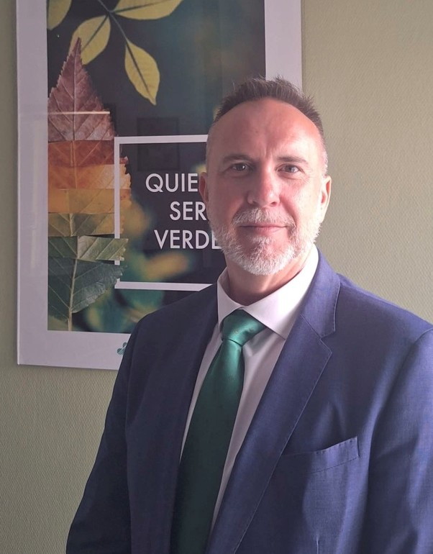
Pie de foto: Gregorio Yuste, nuevo director Territorial Centro – Grandes Mutualistas
Etiquetas: Dirección, Territorial, Madrid, Castilla y León, trabajadores, empresas

Sobre Fraternidad-Muprespa:
Mutua Colaboradora con la Seguridad Social nº 275, tiene por actividad el tratamiento integral de los accidentes de trabajo y enfermedades profesionales, en su vertiente económica, sanitaria, recuperadora y preventiva. Tiene asociadas 119.083 empresas y 1.617.041 personas trabajadoras, por las que vela una plantilla de 2.243 personas en 114 centros asistenciales y administrativos en toda España.

fraternidad.com
GABINETE DE PRENSA
gabineteprensa@fraternidad.com
C/ Cervantes, 44, 1º Izquierda. 28014, Madrid

